российская федерация
белгородская область

ЗЕМСКОЕ СОБРАНИЕ ГОРКИНСКОГО СЕЛЬСКОГО ПОСЕЛЕНИЯ
МУНИЦИПАЛЬНОГО РАЙОНА «КРАСНЕНСКИЙ РАЙОН»

Р Е Ш Е Н И Е

24 июня 2015 года № 132

О признании утратившим силу решение
земского собрания Горкинского сельского поселения
от 27 июня 2013 года № 250

В соответствии с Федеральным законом от 6 октября 2003 года № 131-ФЗ «Об общих принципах организации местного самоуправления в Российской Федерации», Уставом Горкинского сельского поселения и целях приведения нормативных актов земского собрания Горкинского сельского поселения в соответствие с действующим законодательством, земское собрание Горкинского сельского поселения р е ш и л о:
1.Признать утратившими силу:
- решение земского собрания Горкинского сельского поселения от 27 июня 2013 года № 250 «Об утверждении Положения о муниципальном жилищном контроле на территории Горкинского сельского поселения муниципального района «Красненский район» Белгородской области»;
- решение земского собрания Горкинского сельского поселения от 29 апреля 2014 года № 57 «О внесении изменений в решение земского собрания Горкинского сельского поселения от 27 июня 2013 года № 250 «Об утверждении Положения о муниципальном жилищном контроле на территории Горкинского сельского поселения муниципального района «Красненский район» Белгородской области».
2. Главе Горкинского сельского поселения (Вальтер В.В.) обнародовать данное решение путем вывешивания в общедоступных местах: Горкинский Дом культуры, Горкинская сельская библиотека, Горская средняя школа, Богословский сельский клуб и разместить на официальном сайте администрации Горкинского сельского поселения по адресу: http://gorki.kraadm.ru.

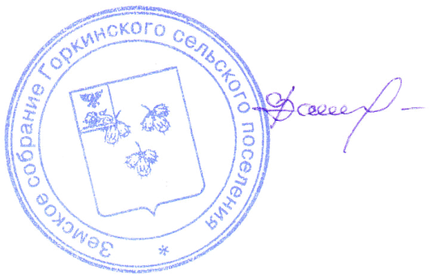

Глава Горкинского
сельского поселения В.В.Вальтер

